**南通农商行·营销一体化移动端用户操作手册**

版本号

|  |  |  |  |
| --- | --- | --- | --- |
| 版本号 | 修改日期 | 编写人 | 备注 |
|  | 2019/10/10 | 戴亚楠 |  |
|  | 2020/12/17 | 戴亚楠 | 新版ui设计 |
|  |  |  |  |
|  |  |  |  |
|  |  |  |  |
|  |  |  |  |

**目录**

1引言 4

1.1概述 4

1.2编写目的 4

1.3应用操作系统 5

2.1登录/登出 5

2.1.1操作要点及出错信息说明 7

3.1工作台 7

3.1.1发布任务 8

3.1.1.1操作要点及出错信息说明 10

3.1.2我的审批 10

3.1.2.1操作要点及出错信息说明 12

3.1.3我的任务 12

3.1.3.1操作要点及出错信息说明 14

4.1全员营销 15

4.1.1业务预约 15

4.1.1.1操作要点及出错信息说明 16

4.1.2补认领/申诉 17

4.1.2.1操作要点及出错信息说明 21

4.1.3业务审核/控制 21

4.1.3.1操作要点及出错信息说明 24

4.1.4营销统计 24

4.1.4.1操作要点及出错信息说明 25

5.1产品 26

5.1.1理财 26

5.1.1.1操作要点及出错信息说明 26

6.1客户 27

6.1.1我的客户 27

5.1.1.1操作要点及出错信息说明 28

# 1引言

## 1.1概述

近年来随着移动互联网的迅速发展以及移动终端（平板、手机）和移动网络(WIFI、3G、4G)的普及，移动应用也得到了飞速的发展。银行更加着力于打造便捷高效的移动金融领域新兴业务。目前零售业务发展已进入快车道，南通农商银行已将零售业务纳入全行战略框架。但同时利率、汇率市场化和金融脱媒等变革日渐临近，互联网金融与大数据蓬勃发展，大零售各板块的资源和渠道未能形成合力，外部环境的变化和内部管理能力提升的要求给零售业务发展带来巨大的挑战，但同时也带来诸多机遇。“如何化解挑战、抓住机遇？”成为摆在南通农商银行零售业务发展面前的一道重要课题。

## 1.2编写目的

本操作手册主要介绍营销一体化客户端app的操作方法，指导用户如何使用app客户端。预期读者：测试工程师、项目对接人员、最终业务用户。

阅读建议：此文档仅作为参考，若本操作指南的界面截图与实际系统界面有所差异，则使用时请以此系统的实际界面为准。

## 1.3应用操作系统

本应用可在安卓和IOS8.0版本以上手机运行。

# 2.1登录/登出

营销一体化用户登录时需要输入员工工号，密码及OA密码，操作页面如下图：

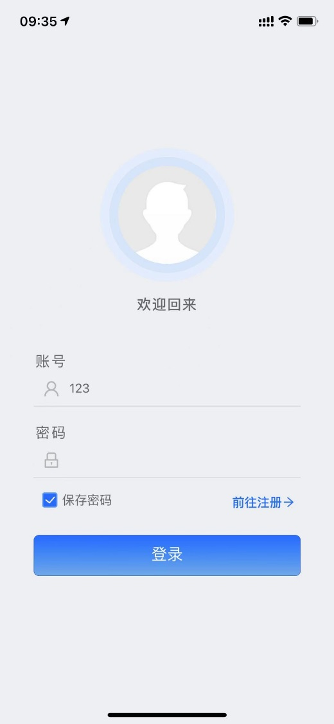

点击：登录按钮即可完成登录按钮。

营销一体化用户用户需要退出登录时，点击：我的-退出登录按钮，操作页面如下图：

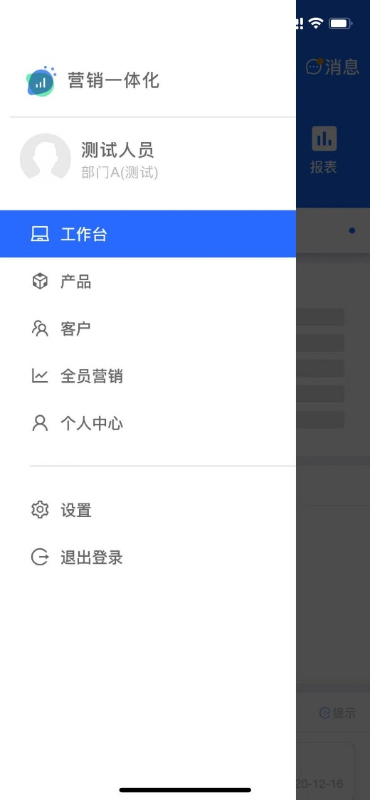

点击退出登录即可完成退出操作，返回营销一体化首页。

## 2.1.1操作要点及出错信息说明

1、营销一体化移动端用户名只支持数字输入，密码做隐藏处理。

# 3.1工作台

营销一体化用户登录后可以通过工作台中的菜单实现任务的流转，操作页面如下图：

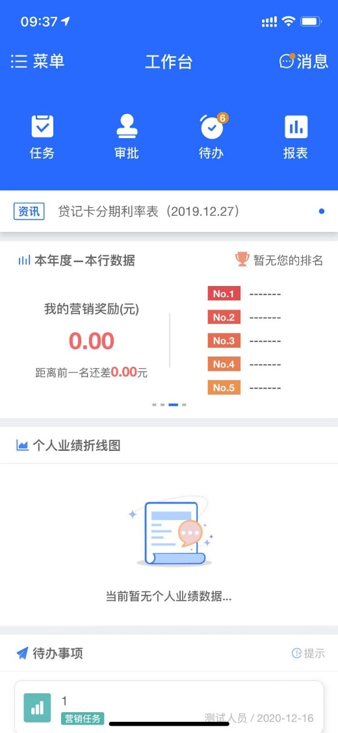

## 3.1.1发布任务

营销一体化用户可以通过工作台-任务进入任务操作，进入页面如下：

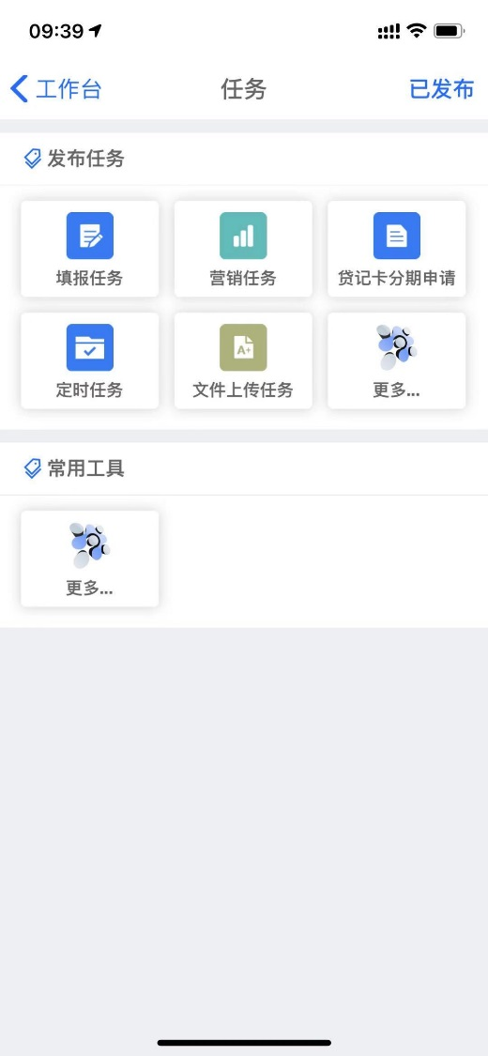

用户点击：贷记卡分期申请按钮进入贷记卡分期申请界面，进入页面如下：

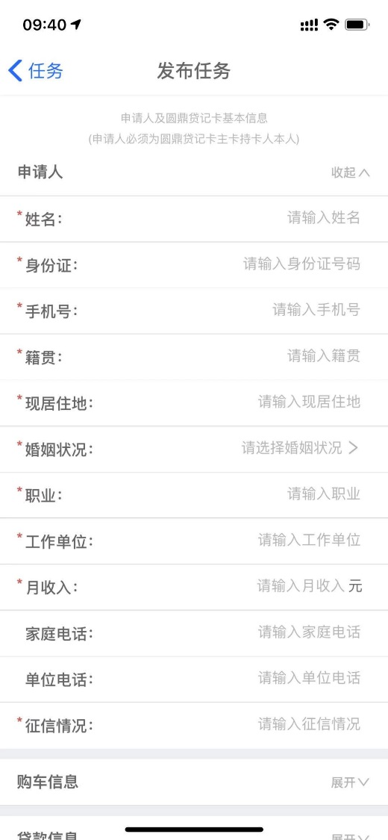

### 3.1.1.1操作要点及出错信息说明

1、移动端暂时仅支持贷记卡分期申请任务，其他任务待开发中。

## 3.1.2我的审批

发布任务者发布完成任务后，支行行长进入：工作台-审批，进入页面如下：

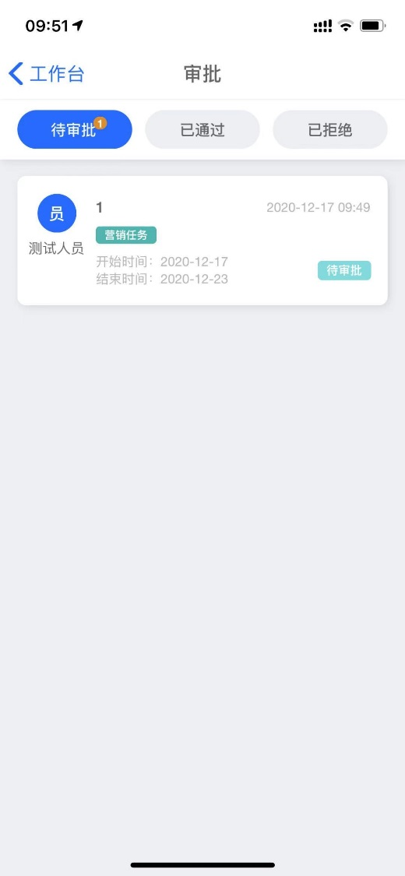

点击待审批任务，进入页面如下：

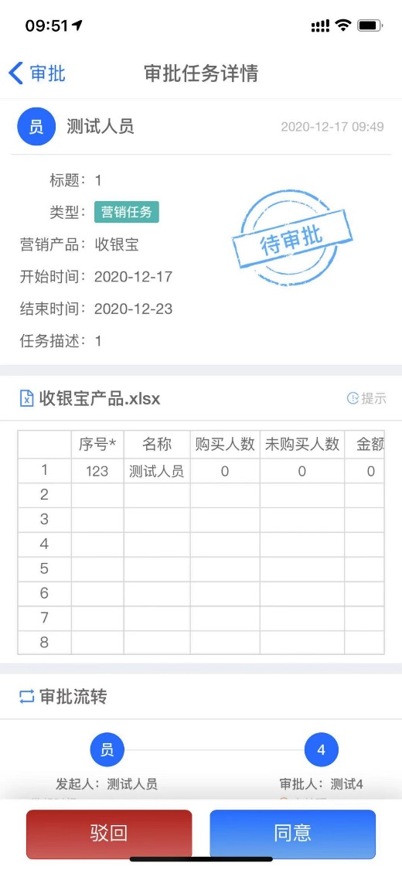

可以选择同意、驳回，填写同意、驳回理由即可提交。

### 3.1.2.1操作要点及出错信息说明

无

## 3.1.3我的任务

任务接收者登录进入：工作台-代办，进入页面如下：

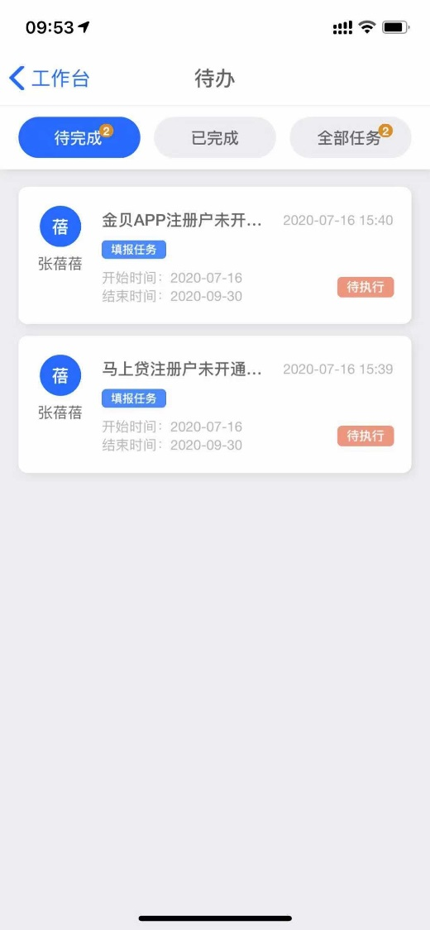

点击相应任务，点击：接收任务，进入页面如下：

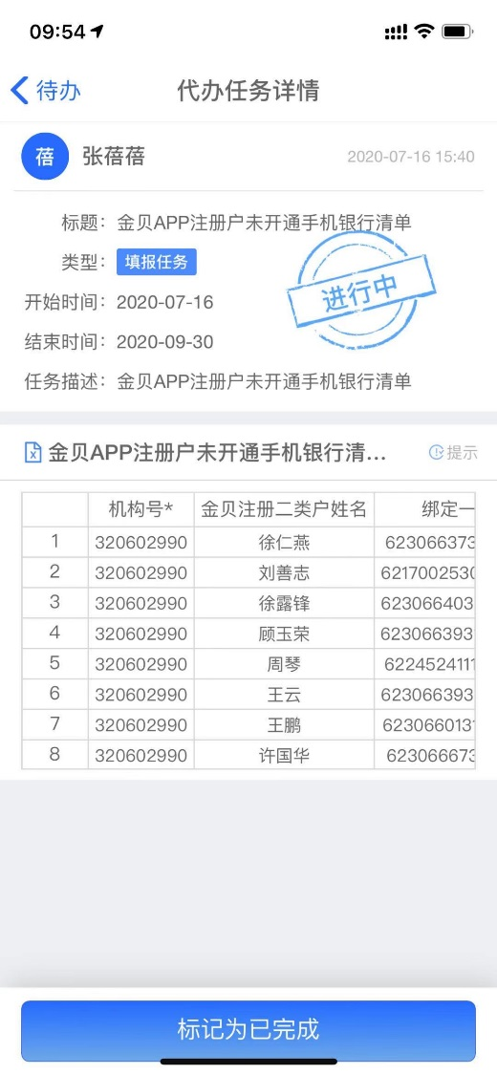

任务接收者完成后，点击：标记为完成，查看我的任务，可以看到状态为完成状态。

### 3.1.3.1操作要点及出错信息说明

无

# 4.1全员营销

客户经理给客户办理了业务，通过全员营销平台发起预约申请、补认领申请、申诉申请，申请成功后，可以获得一定的业绩奖励。客户经理可以查看自己的业绩奖励统计和全行排名。

## 4.1.1业务预约

操作员登录进入：菜单-全员营销-业务预约-业务预约申请，预约申请客户T+1后的业务办理，业务类型为互联网收单和信用卡时，需要输入操作员工号，进入页面如下：

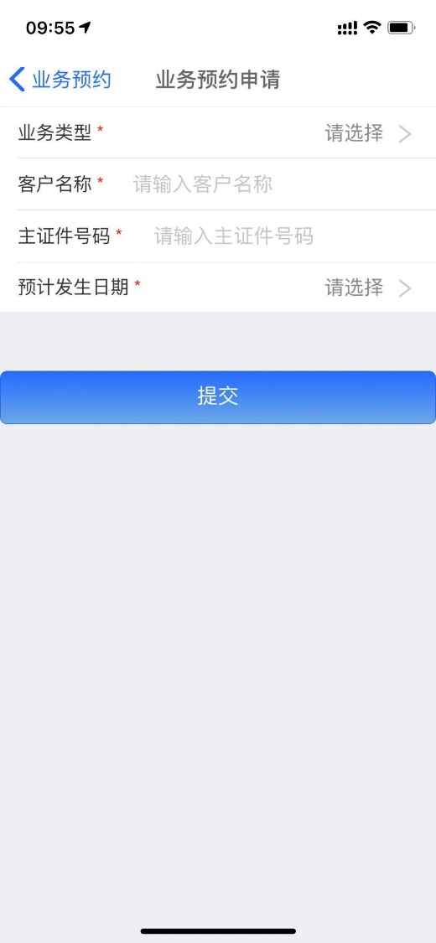

输入客户姓名、操作员工号、主证件号码、预计发生日期，点击：提交，预约成功。

操作员预约成功后可以进入：预约进度查询，查看预约业务详情，进入页面如下：

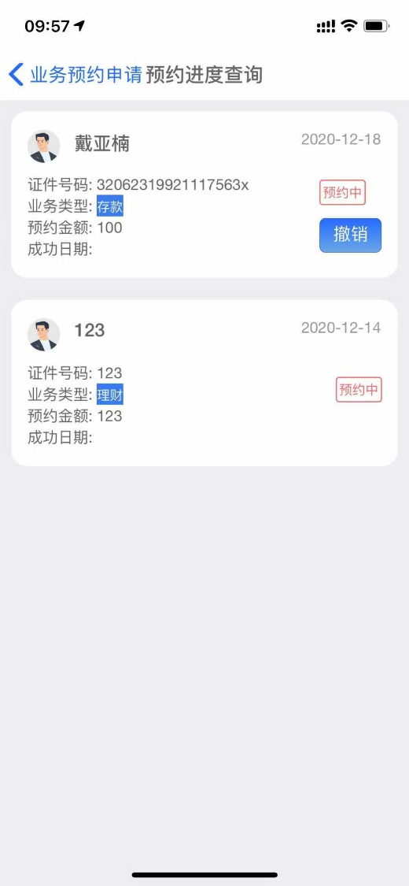

### 4.1.1.1操作要点及出错信息说明

1、业务类型为互联网收单和信用卡时，需要输入操作员工号，员工工号非必填项，可以不输入。

2、预约业务为理财业务时，需要输入金额作为参考。

## 4.1.2补认领/申诉

操作员进入：菜单-全员营销-补认领/申诉-发起补认领/申诉，选择业务类型，输入客户身份证号，界面如下，系统会自动判断是否可以补认领或者申诉（补认领或者申诉限一个月之内发生的业务，存款、理财、贷款、国际业务只能发起申诉），进入页面如下：

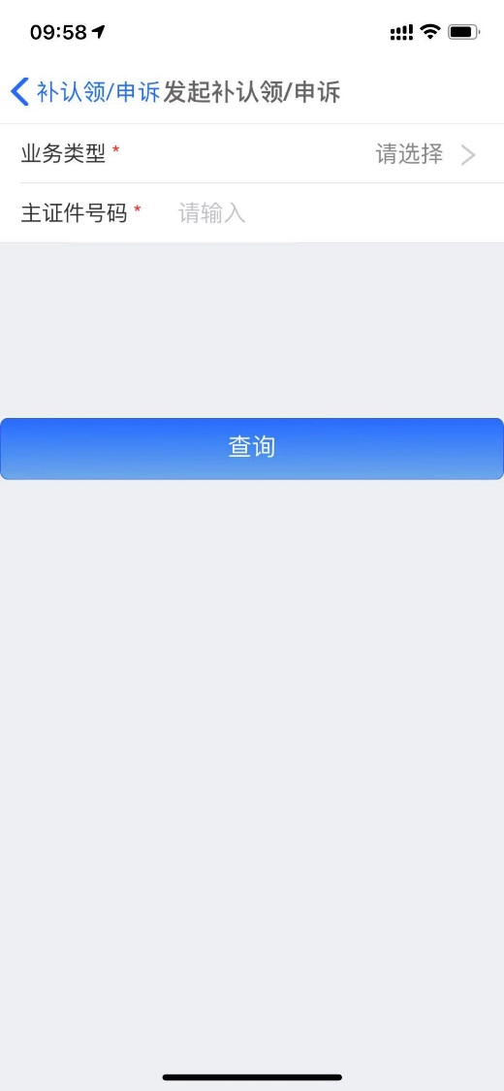

操作员发起补认领，业务类型为互联网收单和信用卡时，需要输入操作员工号，进入页面如下：

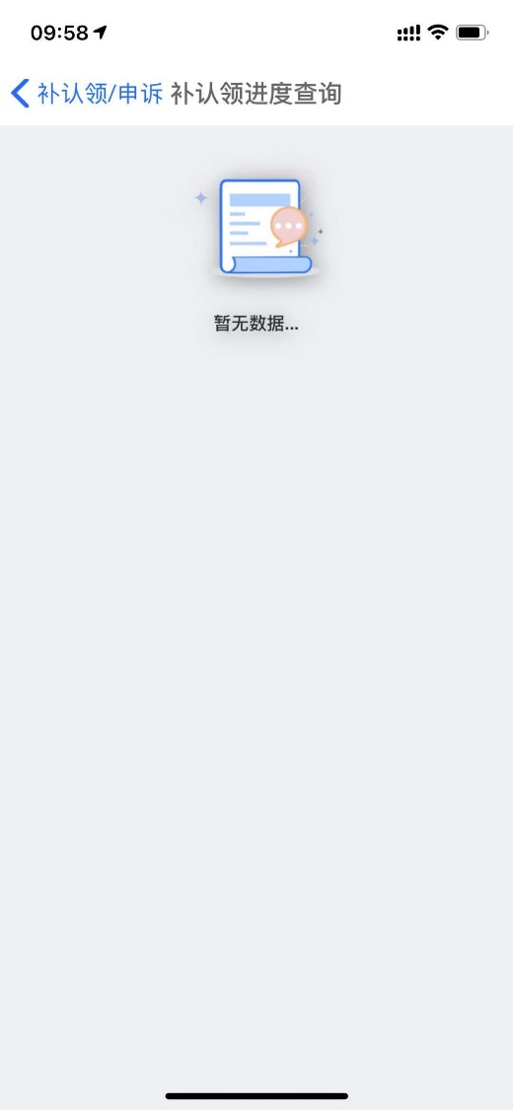

操作员发起补认领成功后可以进入补认领进度查询，查看补认领详细情况，进入页面如下：



操作员发起申诉，进入页面如下：



操作员发起申诉后，进入申诉进度查询，查询申诉详细情况，进入页面如下:

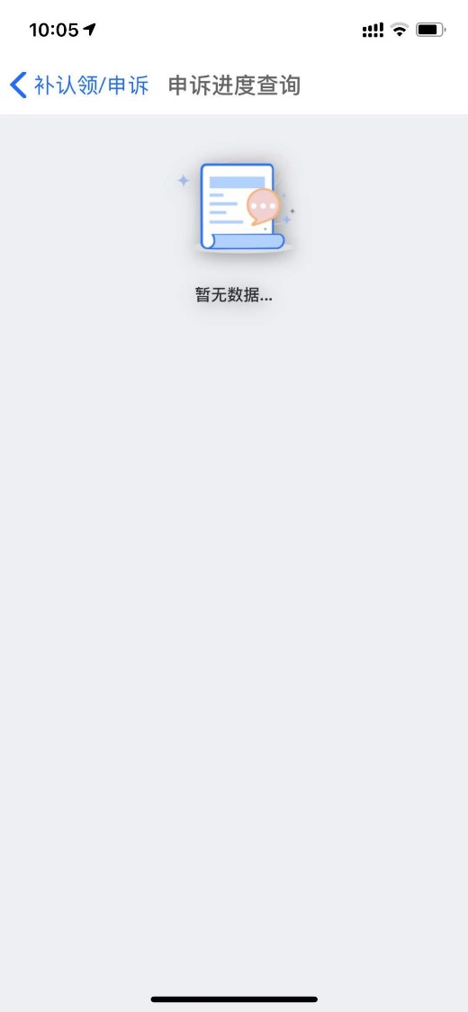

### 4.1.2.1操作要点及出错信息说明

1、补认领或者申诉限一个月之内发生的业务，存款、理财、贷款、国际业务只能发起申诉。

2、发起补认领，业务类型为互联网收单和信用卡时，需要输入操作员工号。

## 4.1.3业务审核/控制

操作员登录进入：菜单-全员营销-业务审核/控制-补认领审核，进入界面如下：

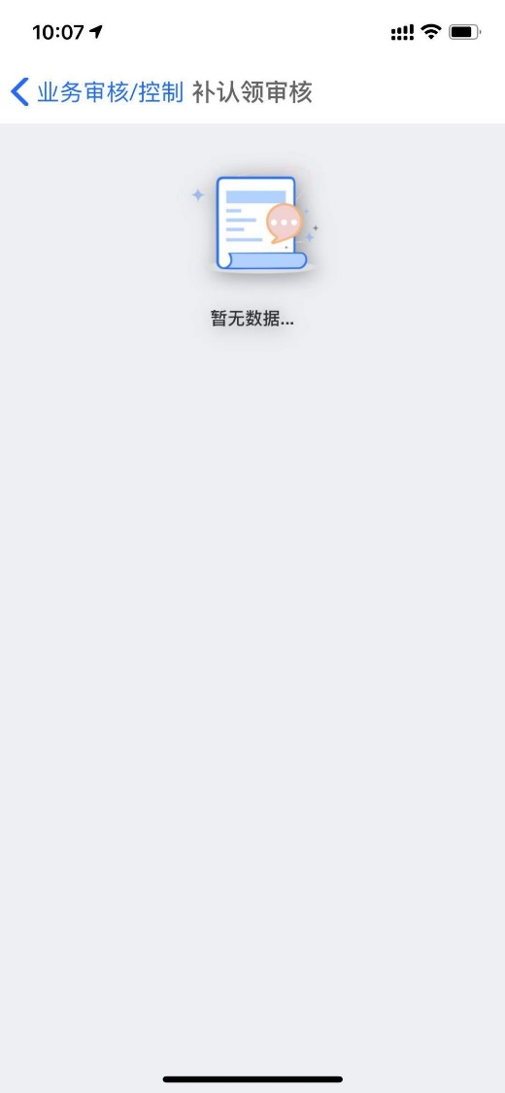

可以选择同意、不同意，填写同意、不同意理由即可提交。

操作员登录进入：全员营销-业务审核/控制-申诉审核，进入界面如下：

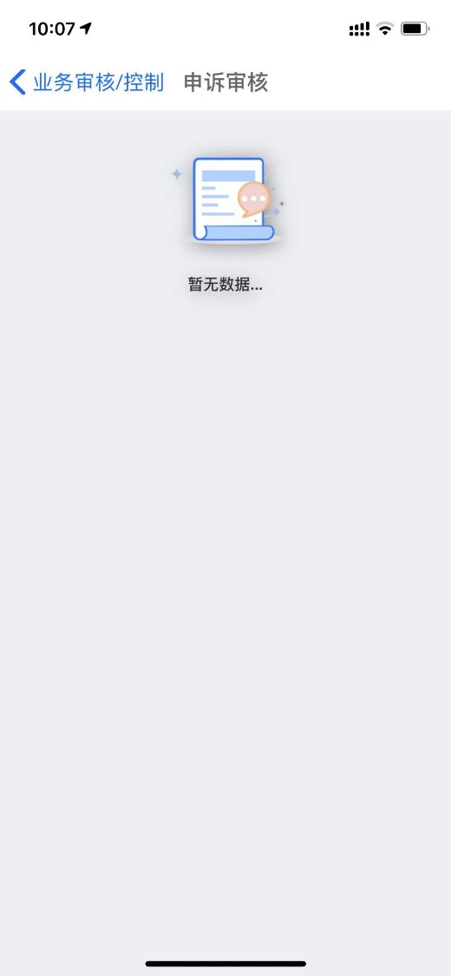

可以选择同意、不同意，填写同意、不同意理由即可提交。

操作员登录进入：全员营销-业务审核/控制-补认领审核控制，补认领是否需要审核，若关闭，则补认领无需审核，进入页面如下：

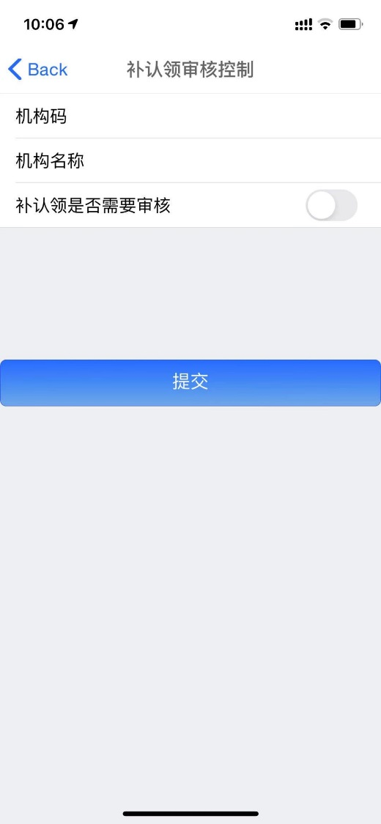

### 4.1.3.1操作要点及出错信息说明

1、业务审核/控制需要有权限才能查看。

## 4.1.4营销统计

操作员登录进入：工作台-我的营销奖励，进入界面如下：

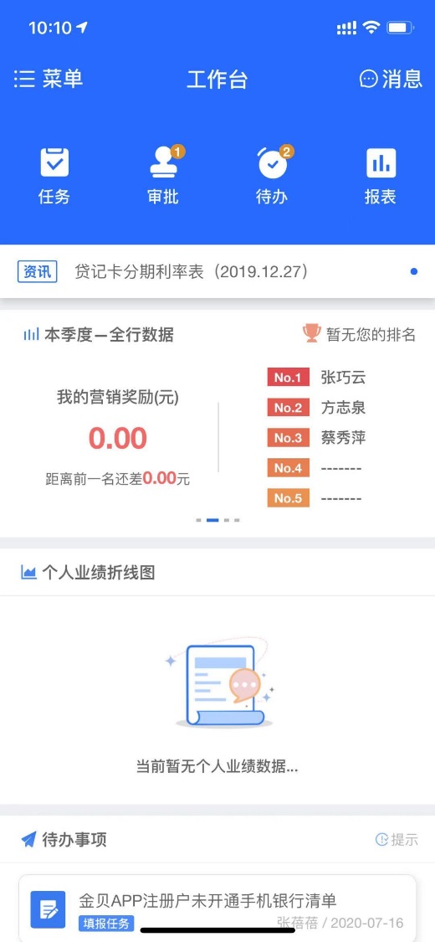

轮流显示：本季度-本行数据、本年度-本行数据、本季度-全行数据、本季度-全行数据。

### 4.1.4.1操作要点及出错信息说明

1、营销统计菜单需要权限才能查看。

# 5.1产品

## 5.1.1理财

操作员登录进入：菜单-产品，展示的是产品信息概况，进入页面如下：

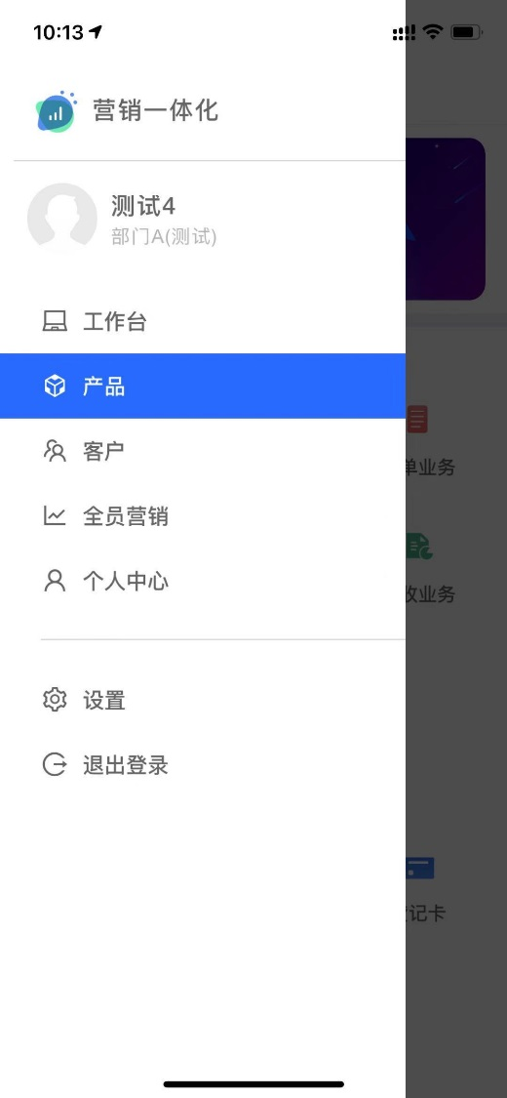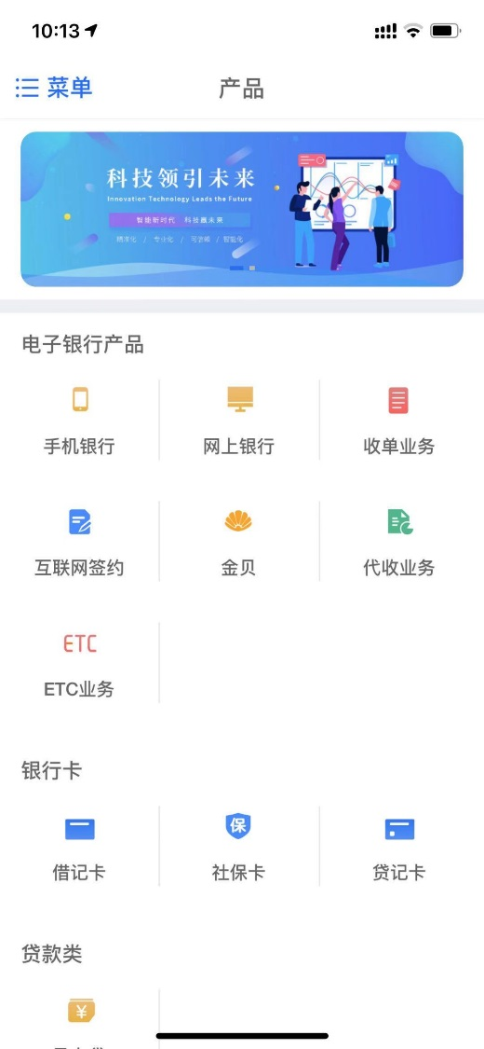

### 5.1.1.1操作要点及出错信息说明

无

# 6.1客户

## 6.1.1我的客户

操作员登录进入：菜单-客户-我的客户，操作员下的客户，理财产品，购买与未购买的百分比分布图，并显示每个客户购买的金额，点击客户可以进入客户详情界面。其它产品类似，进入页面如下：

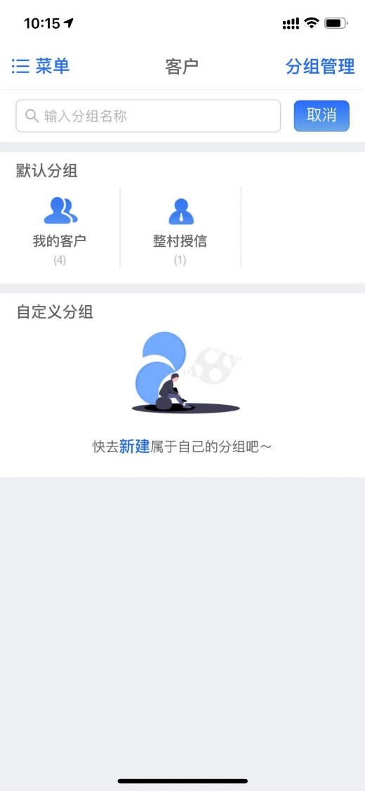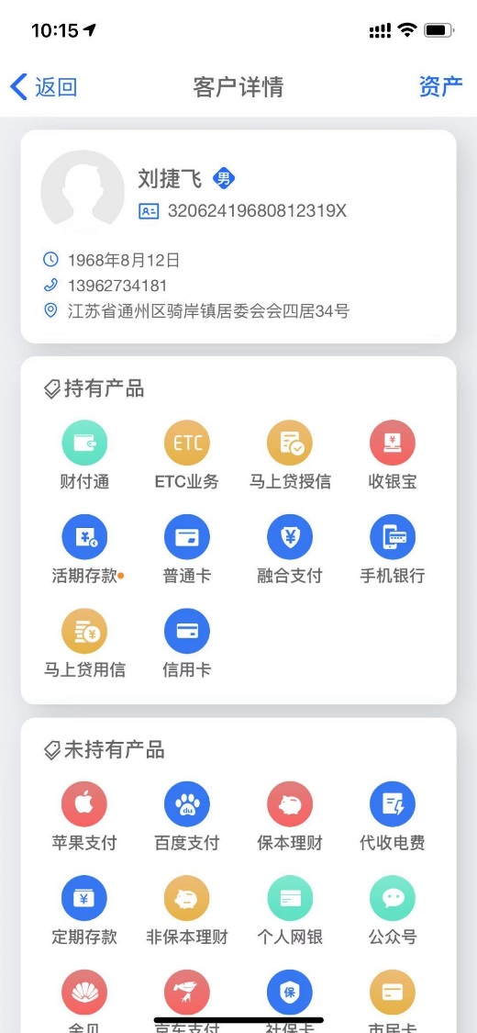

### 5.1.1.1操作要点及出错信息说明

无